……………………….. Ortaokulu Eğitim Öğretim yılı
8. Sınıf Arapça Dersi 1. Dönem 2. Yazılı
Adı: ……………………… Soyadı: ……….………..…. Sınıfı: ……..… Okul No: ………… Puan: ……………
1-Aşağıdaki cümlelerde boş bırakılan yerleri kutuda verilen uygun kelimelerle doldurunuz. 4X6:24P
إسْطَنْبولمَدينةجَميلةوتاريخِيّة
تَقَعُمَدينةأَنْقَرةفيمِنْطَقة......................... الأَناضول
السّوق......................... عَنالمَكْتَبة.
المَوْقِفعَلى......................... الطَّريق.
سَأَشْتَري......................... لِلرِّحْلة.
هلبَيْتُك......................... مِنالمَدْرَسة؟
.........................الرِّحْلةخَمْسساعات.
2- Aşağıda verilen kelimelerin müfred ve cemilerini eşleştirin. 3X5:15 P

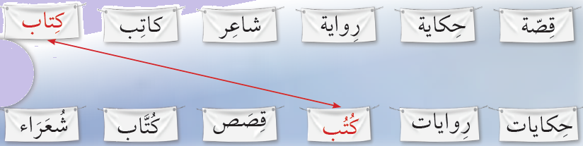
3- Aşağıdaki cümleleri türkçe karşılığıyla eşleştirin. 3X5:15 P

1جُبْرانخَليلجُبْرانهوشاعِرلُبْنانِيّشَهير
Emin Maluf Lübnanın ünlü romancısıdır.
2.أَمينمَعَلوفهورِوائِيّلُبْنانِيّشَهير
Kültür ve edebiyat kulübünde edebiyat dergisi hazırlayacağız.
3نِزارقَبّانِيشاعِرسورِيّشَهير.
Cübran Halil Cübran Lübnanın ünlü şairidir.
4مَحْموددَرْويشهوشاعِرفِلِسْطينِيّشَهير.
Nizar Kabbani Suriyenin ünlü şairidir.
5سَنُعِدُّمَجَلَّةأَدَبِيّةفيناديالثَّقافةوالفَنّ
Mahmud Derviş Filistinin ünlü şairidir.
https://www.HangiSoru.com
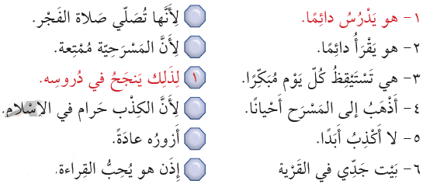
5-Aşağıdaki saatlerin üzerine altında belirten saatlere göre örnekteki gibi yelkovan ve akrep çiziniz.
4- Aşağıdaki cümleleri anlamlı ifade oluşacak şekilde eşleştiriniz. 3X5:15 P

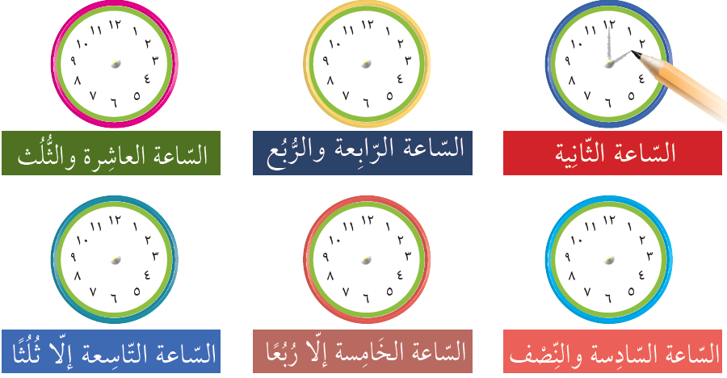
6- Aşağıdaki boşlukları örneklerden faydalanarak tamamlayınız. 3X5:15 P

ONUN KALEMİ (müennes) SENİN OKULUN(müzekker) BENİM İSMİM
....................................... ........................................... ..............................
يَفْعَلُ- (O) yapıyor(müzekker)يَقْرَاُ- (O) okuyor(müzekker)
............(ben) yapıyorum ............. siz ikiniz okuyorsunuz
............(sen) yapıyorsun ...............(onlar)okuyorlar(müzekker)
ذَهَبَ ( O )gitti(müzekker) بَدَاْنَا - (biz) başladık
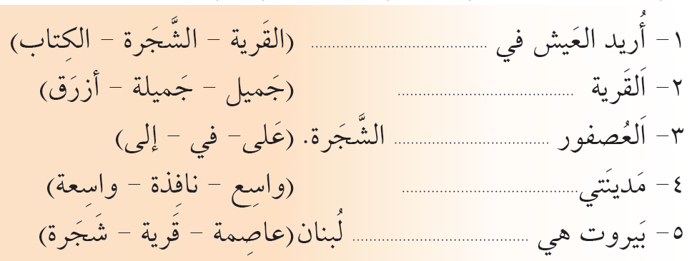
.................(O) gitti(müennes) ..................( sizler) başladınız(müennes)

